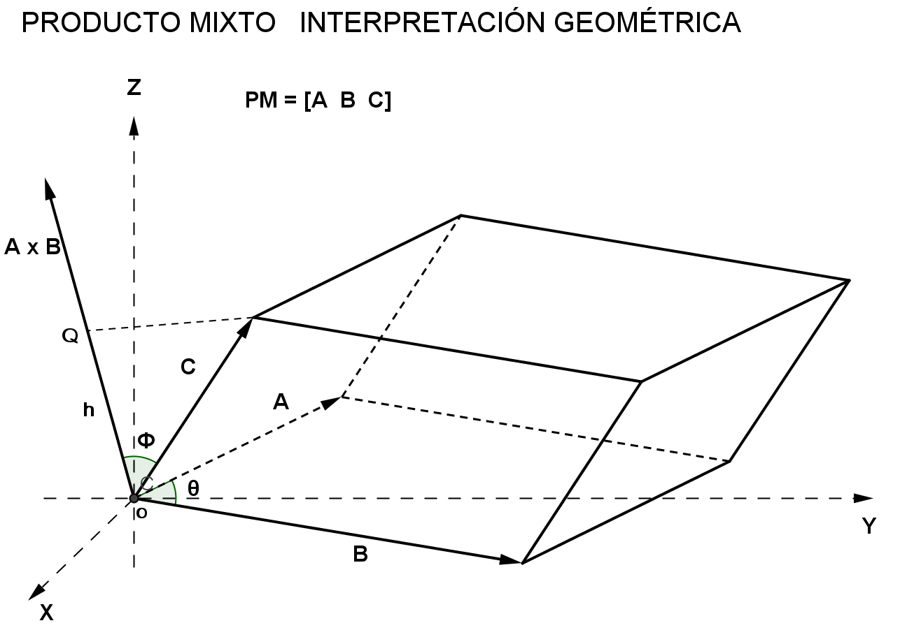

Sean los vectores de posición A, B, C, que representan las aristas adyacentes del paralelepípedo oblicuángulo que se muestra en la figura.

El producto mixto se define como: PM = A x B • C

Se calcula de la forma siguiente: PM = (A x B) • C

Considerando un producto interno de A x B con el vector C

PM = |A x B|• |C| cos(θ)

Donde θ es el ángulo que forma el vector C con el vector ( A x B ).

|A x B| es el valor del área del paralelogramo formado por los vectores A y B.

|A x B| = |A| |B| sen (φ), φ ángulo formado por los vectores A y B.

PM = = |A| |B| sen (φ) |C| cos(θ)

h = |C| cos(θ)

h es la componente escalar del vector C sobre el vector A x B y esto es la altura de la figura. Por tanto PM = Área de la base x altura, es el volumen.

Esto es el producto mixto representa un volumen.

Problema

Sean los puntos A(5,-3,9), B(4,-5,6) y C(11,3,15) y el origen, los vértices que definen a un paralelepípedo, las coordenadas de los puntos están en metros . Calcular el volumen.

Las aristas están referidas a los vectores posición de los puntos, por tanto





El volumen, se puede calcular como el valor de un determinante de orden 3, donde cada renglón corresponde a un el vector, el determinante se calcula por los adjuntos del primer renglón.

